# 第一章 绪论

## 1.1编写目的

编写本报告的目的是明确本系统的详细需求，提供给使用单位确认系统的功能和性能，并在此基础上进行修改和完善，同时作为设计人员进行软件设计的依据和使用单位的验收标准。

## 1.2背景

随着现在互联网发展迅速，现在已经是全面互联网时代了，而随着人们的生活水平的提高和对消费的需求，电商行业的来势汹汹，在这一波又一波的电商潮流中，实体店逐渐被网上商城所替代。而电商中一个有效的促销手段就是发行各种优惠活动，为了应对复杂多变的用户需求，使活动的发行定制变得简单可操作，活动定制系统应运而生。

## 1.3系统开发的意义

当今社会，互联网空间的发展，给人们带来了各方各面的极大便利，几乎所有的重复的工作都可以通过互联网软件来解决，从而提高效率，节省公司的人力成本。在一家电商公司，每次销售部门想要发布一个活动都需要和技术开发人员沟通，再由开发人员进行开发、测试。十分的耗时耗力，时间和人力成本都十分的高，而且有很多工作对于技术人员来说都是重复的。活动定制系统旨在解放技术人员的部分生产力，使得促销活动可配置化，即使是普通的对于技术不是很了解的销售人员也能通过简单的配置，生成符合自己需求的活动（活动界面，活动规则等）大大提高的生产效率，降低了公司的成本。

## 1.4可行性分析

可行性分析是在系统调查的基础上，针对新系统的开发是否具备必要性和可能性，对新系统的开发从技术、经济、社会的方面进行分析和研究，以避免投资失误，保证新系统的开发成功。可行性研究的目的就是用最小的代价在尽可能短的时间内确定问题是否能够解决。

### 1.4.1经济可行性

主要是对项目的经济效益进行评估，本项目非营利性项目。将相同的工作抽象出来，使其工具化。系统的功能相对来说比较简单，开发成本不高，所以具有经济可行性。

### 1.4.2技术可行性

技术上的可行性分析主要分析技术条件能否顺利完成开发工作硬、软件能否满足开发者的需要等。软件方面，开发人员参与过真实项目的研发，具有可靠地研发能力，加上指导教师的指导，完全可以实现本系统的功能。硬件方面，科技飞速发展的今天，硬件更新的速度越来越快，容量越来越大，可靠性越来越高，价格越来越低，其硬件平台能满足此系统的需要。所以本系统具有技术可行性。

### 1.4.3社会可行性

1、法律方面：本系统旨在对促销活动的定制工具话，信息单纯，不涉及政治反动，不存在盈利和商业诈骗，没有侵犯专利权，没有侵犯版权，因此具有法律可行性。

2、用户使用可行性：本系统是一个定制化的工具，不了解技术的人员经过简单的培训就能熟练地使用本系统完成各项业务。故本系统具有用户可使用性。

## 1.5项目目标

我们希望通过本系统来达到以下目的：

1. 解放程序开发人员大部分生产力，让重复繁琐的任务变得可以随便配置。
2. 为企业节省人力成本，提升盈利。
3. 系统稳定可靠，能够基本保证一般电商活动的定制生成。

## 1.6项目适用范围

本系统广泛适用于各大电商公司。面向开人员，产品经理、项目经理。

## 1.7涉众

本系统主要有两种客户类型。

1. 后台管理员：后台管理员可以登录、注册，进行活动管理等。
2. 前台顾客：前台用户可以通过访问后台的二维码访问活动界面。

# 第二章、需求分析

## 2.1功能模块划分

活动定制系统总体功能模块划分如图2.1所示：



图2.1

### 2.1.1登录注册模块

登录注册模块主要包括管理员登录、邮箱注册、有限找回密码。

### 2.1.2优惠券活动后台管理模块

优惠券后台管理模块主要包括添加优惠券活动信息、修改优惠券活动信息，查看优惠券活动列表。删除优惠券活动信息等功能、生成活动界面二维码供外部访问。

### 2.1.3转盘活动后台管理系统

该模块涉及转盘活动添加、抓盘活动修改、配置转盘格子信息、查看转盘活动的参与人数、查看准盘活动的奖项设置、生成活动二维码供外部访问。

### 2.1.4活动统计

该模块主要是对转盘活动和优惠券活动的信息统计、根据客户参与情况和活动发布情况生成数据对应的数据表视图。

### 2.1.5活动日志

该模块主要是记录整个平台的活动发布情况，发布记录供后台管理人员使用。

### 2.1.6优惠券活动前台模块

用户根据后台系统生成的对应的二维码访问到活动界面，参与活动。输入手机号领取优惠券。

### 2.1.7转盘活动前台模块

用户根据后台系统生成的活动对应的二维码访问到转盘活动界面，消耗积分，或者达到参与活动的条件可以启动准盘进行抽奖。

## 2.2功能模块详解

### 2.2.1登录注册模块

登录注册模块功能如图2.1所示



图2.1

### 2.2.2优惠券活动后台模块

优惠券活动后台模块功能如图2.2所示：



图2.2

本模块主要包括添加优惠券活动信息、验证优惠券码、查看优惠券活动列表、删除优惠券活动、修改优惠券活动信息、生成优惠券活动链接的二维码。

### 2.2.3转盘活动后台模块

转盘活动后台模块功能如图2.3所示：



图2.3

转盘活动后台模块包括添加转盘信息（参与条件、主题、图片链接、描述等信息）、添加转盘奖项设置（设置奖项对应的中奖概率和奖项类型）、查看活动信息、查看奖项设置、生成活动对应的界面链接的二维码。

### 2.2.4活动统计模块

本模块主要是对活动参与情况和活动发布情况进行数据统计，生成数据表示图（柱状图、折线图、饼状图）等

### 2.2.5活动日志模块

后台管理人员操作系统会产生操作日志，通过查看日志可以知道最近的后台人员发行的活动。

### 2.2.6优惠券活动前台模块

本模块主要是用户通过扫描后台系统生成的活动的二维码来访问优惠券活动界面，输入大手机号可以领取优惠券。

### 2.2.7转盘活动前台模块

本模块主要是用户通过扫描后台系统生成的活动的二维码来访问优惠券活动界面，根据当前用户的登录信息，进行抽奖资格计算，符合条件可以参与抽奖。

## 2.3活动定制系统数据流图

### 2.3.1顶层数据流图

顶层数据流图主要描述公司员工管理系统作为一个整体与外界用户进行交互，本系统中外界用户有系统管理员和顾客。数据流图如图2.3所示：



图2.4顶层数据流图

### 2.3.2一层数据流图

本系统主要包括优惠券后台模块、转盘后台模块、活动日志模块、优惠券前台模块、转盘前台模块。六大模块根据顶层数据流图设计出一层数据流图如图2.5所示



图2.5系统一层数据流图

# 第三章、概要设计

## 3.1活动定制系统模块划分

活动定制系统主要有优惠券活动后台模块，优惠券活动的列表查询、新增、修改、生成活动链接二维码等功能；转盘活动后台模块，添加转盘活动、修改、删除转盘活动、添加转盘奖项并设置奖项中奖率、查看奖项设置；活动统计模块，统计当前活动参与人数并使用图表工具显示出来；活动日志模块，记录后台系统操作日志；优惠券活动前台模块、转盘活动前台模块分别对应用户参与活动功能。系统总体用例如图3.1所示



图3.1系统总用例

### 3.1.1后台管理员登录注册模块

管理员登录注册总体模块包括登录功能、注册功能、找回密码功能，模块用例图。模块总体用例图如图3.2所示



图3.2登录注册模块总体用例图

#### 3.1.1.1管理员登录用例

未登录无法访问本系统，系统会自动重定向到登录界面。输入正确的账号和密码可以完成

登录

登录功能用例图如图3.3所示



图3.3登录功能用例图

后台管理员登录用例描述如表3.1所示

|  |  |
| --- | --- |
| **用例编号** | 001. |
| **用例名称** | 发起活动 |
| **参与者** | 普通会员用户 |
| **前置条件** | 已经使用普通用户正常登录并点击发起活动 |
| **后置条件** | 活动管理中显示发起的活动 |
| **用例概述** | 普通会员使用系统发起一个活动 |
| **基本时间流** | 1.普通会员在个人信息主页面点击发起活动。  2.系统显示发起活动界面。  3.普通会员填写发起活动标题、活动时间、活动内容、默认勾选活动类型，点击提交。  4.系统跳转到个人主页的所有活动列表。 |
| **备选时间流** | 某一项没有填写，点击提交按钮显示，未填写项目。 |

后台管理员登录时序图如图3.4所示



图3.4

后台管理员登录活动图如图3.5所示



图3.5

后台管理员登录图形界面如图3.6所示

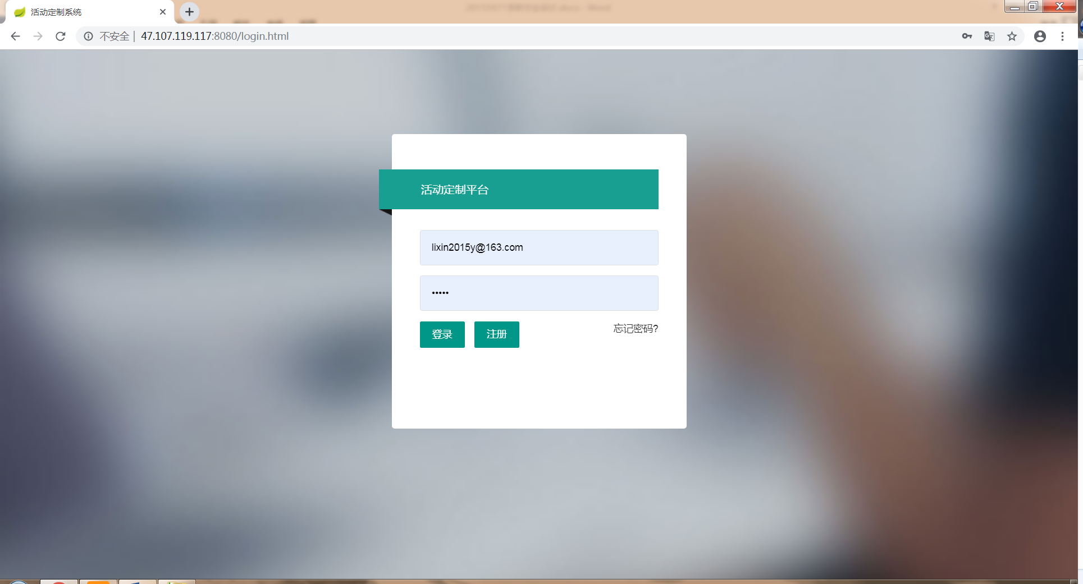

图3.6

后台管理员登录主要代码

@PostMapping("loginCheck")  
public ResponseMessage loginCheck(Manager manager, HttpServletResponse response) {  
  
 if (activityService.checkUser(manager) == 0) {  
 return Result.error(-1, "用户名或密码错误");  
 }  
  
 manager.setTicket(Utils.getUUID(25));  
  
 activityService.updateManagerTicket(manager);  
  
 Cookie cookie = new Cookie("ticket", manager.getTicket());  
  
 cookie.setPath("/");  
  
 cookie.setMaxAge(1800);  
  
 response.addCookie(cookie);  
  
 valueOperations.set(manager.getTicket(), manager.getEmail(), 1800, TimeUnit.SECONDS);  
  
 return Result.success();  
}

#### 3.1.1.2管理员注册用例

管理员可以通过访问后台注册界面，输入邮箱获取自己的验证码（30分钟有效），注册本后台系统。

管理员注册功能用例图如图3.7所示



图3.7

管理员注册功能用例说明如表

|  |  |
| --- | --- |
| **用例编号** | 002 |
| **用例名称** | 管理员注册 |
| **参与者** | 管理员 |
| **前置条件** | 公司内部人员使用邮箱注册后台系统 |
| **后置条件** | 注册成功跳转到主界面，发送注册成功邮件 |
| **用例概述** | 管理员使用邮箱获取注册验证码注册本系统 |
| **基本时间流** | 1.管理员访问注册界面  2.输入邮箱并点击获取验证码按钮  3.点击提交。  4.系统跳转到主页面，并向注册人员发送注册成功邮件 |
| **备选时间流** | 邮箱已被注册，验证码收不到 |

管理员注册时序图如图3.8所示



图3.8

管理员注册活动图如图3.9所示



图3.9

管理员注册界面如图3.10所示

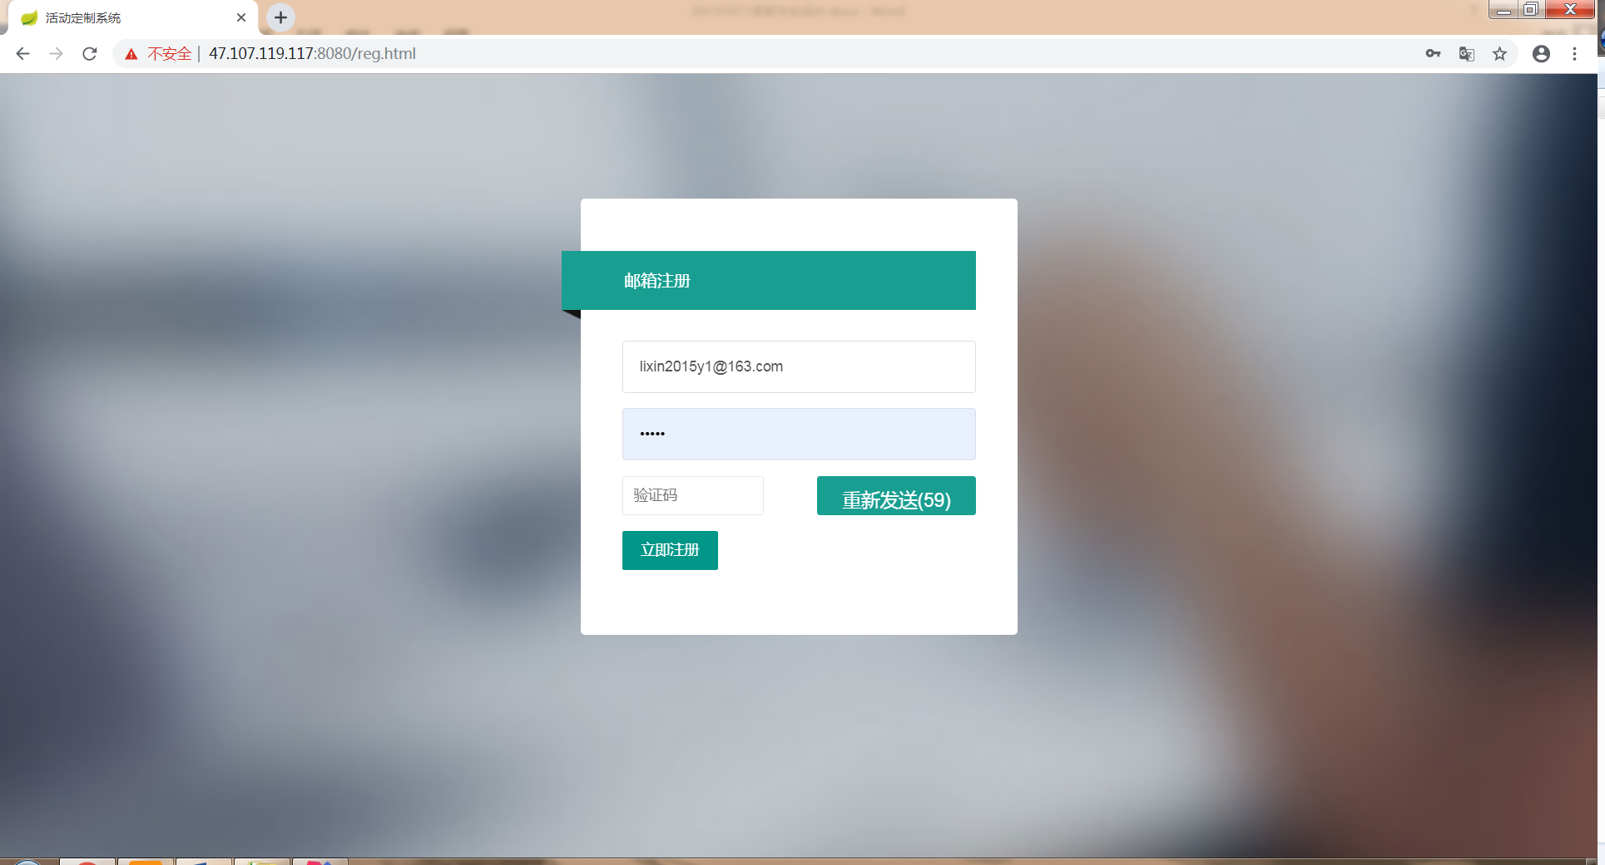

图3.10

管理员注册主要代码

@PostMapping("getCode")  
ResponseMessage getCode(Email email) {  
 try {  
 activityService.chekEmail(email);  
 } catch (DefineException e) {  
 return Result.error(e.getErrorCode(), e.getMessage());  
 }  
  
 email.setType("1");  
 try {  
 rabbitTemplate.convertAndSend("email", email);  
 } catch (Exception e) {  
 return Result.error();  
 }  
 return Result.success();  
}

#### 3.1.1.3管理员找回密码

管理员可以通过注册时的邮箱来实现找回自己的密码。

管理员找回密码用例图如图3.11所示



图3.11

管理员找回密码用例说明如表3.3所示

|  |  |
| --- | --- |
| **用例编号** | 003 |
| **用例名称** | 管理员注册 |
| **参与者** | 管理员 |
| **前置条件** | 公司内部人员使用邮箱注册后台系统 |
| **后置条件** | 注册成功跳转到主界面，发送注册成功邮件 |
| **用例概述** | 管理员使用邮箱获取注册验证码注册本系统 |
| **基本时间流** | 1.管理员访问注册界面  2.输入邮箱并点击获取验证码按钮  3.点击提交。  4.系统跳转到主页面，并向注册人员发送注册成功邮件 |
| **备选时间流** | 邮箱已被注册，验证码收不到 |

管理员找回密码时序图如图3.12所示



图3.12

管理员找回密码活动图如图3.13所示



图3.13

### 3.1.2优惠券活动模块

此模块主要是对优惠券活动的维护，包括添加优惠券活动、优惠券活动信息分页展示、修改优惠券活动，生成下载活动链接二维码等功能。模块总体用例图如图3.14所示。



图3.14

#### 3.1.2.1添加优惠券活动用例

后台操作人员可以在优惠券活动模块点击添加按钮，输入主题、活动起始时间、分享链接、领取按钮链接、背景链接、活动背景颜色、优惠券号、数量、金额优惠券有效期等。

根据后台数据库会验证当前券号有效性。添加优惠券活动用例图如图3.15所示



图3.15

添加优惠券活动用例说明如表

|  |  |
| --- | --- |
| **用例编号** | 004 |
| **用例名称** | 添加优惠券活动 |
| **参与者** | 管理员 |
| **前置条件** | 系统正常运行、用户处于登录状态 |
| **后置条件** | 列表页显示新添加的优惠券活动信息 |
| **用例概述** | 管理员添加新的优惠券活动 |
| **基本时间流** | 1.管理员点击优惠券活动  2.点击添加按钮，弹出模态框  3.输入必要信息，点击提交  4.添加成功，在列表显示新添加的优惠券活动信息 |
| **备选时间流** | 优惠券号不合法，系统提示优惠券号不合法 |

#### 3.1.2.2查看优惠券分页列表用例

用户用户点急优惠券活动，页面展示所有优惠券活动主要信息，包括活动编号、活动主题、发圈总数、剩余券总数参与人数、开始时间等信息。查看优惠券分页列表用例图如图3.16所示



图3.16

查看优惠券分页列表用例说明如表

|  |  |
| --- | --- |
| **用例编号** | 005 |
| **用例名称** | 查看优惠券分页列表 |
| **参与者** | 管理员 |
| **前置条件** | 系统正常运行、用户处于登录状态 |
| **后置条件** | 展示所有优惠券活动 |
| **用例概述** | 管理员查看优惠券分页列表 |
| **基本时间流** | 1.管理员点击优惠券活动  2.列表显示当前所有的优惠券活动信息  3.可分页查询 |
| **备选时间流** | 接口异常 |

#### 3.1.2.3修改优惠券用例

修改优惠券活动，用户点击修改按钮，可以显示当前活动详情信息，可以修改活动主题、起止时间、分享链接、分享按钮链接、领取按钮链接等信息。修改优惠券活动用例图如图3.17所示



图3.17

修改优惠券活动用例描述如表

|  |  |
| --- | --- |
| **用例编号** | 006 |
| **用例名称** | 修改优惠券活动 |
| **参与者** | 管理员 |
| **前置条件** | 系统正常运行、用户处于登录状态 |
| **后置条件** | 点击修改按钮 |
| **用例概述** | 管理员修改优惠券活动 |
| **基本时间流** | 1.管理员点击修改按钮，弹出模态框显示当前活动详情  2.修改信息，点击提交  3.修改成功 |
| **备选时间流** | 结束时间早于开始时间 |

2.1.2.4优惠券活动活动链接二维码生成下载用例

用户点击工具栏的下载图标，显示当前活动链接二维码，再点击下载按钮，可以下载当前二维码的png图片。用例图如图3.18所示



图3.18

查看和下载优惠券活动链接二维码用例描述如表

|  |  |
| --- | --- |
| **用例编号** | 007 |
| **用例名称** | 修改优惠券活动 |
| **参与者** | 管理员 |
| **前置条件** | 系统正常运行、用户处于登录状态 |
| **后置条件** | 正常查看二维码，可下载 |
| **用例概述** | 管理员查看活动链接二维码并下载 |
| **基本时间流** | 1.管理员点击下载图标，弹出模态框显示当前活动链接二维码  2.点击模态框的下载按钮  3.下载一个图png图片文件 |
| **备选时间流** | 系统接口异常 |

### 3.1.3转盘活动模块

转盘活动模块，管理员通过该模块可以对转盘活动实现完全配置，主要功能有添加转盘活动、列表分页查看转盘活动、修改转盘活动、添加转盘奖项、删除转盘奖项、查看转盘奖项设置、查看转盘活动参与情况、查看和下载转盘活动二维码。总体用例图如图3.19



图3.19

#### 3.1.3.1添加转盘活动用例

管理员在转盘活动页面点击添加按钮，弹出添加页面，点击条件图标可以添加转盘参与条件，最后填写完整的活动信息，点击添加可以添加新的转盘活动。功能用例图如图3.20所示



图3.19

管理员添加转盘活动用例说明如表

|  |  |
| --- | --- |
| **用例编号** | 008 |
| **用例名称** | 添加转盘活动 |
| **参与者** | 管理员 |
| **前置条件** | 系统正常运行、用户处于登录状态 |
| **后置条件** | 列表显示新添加的转盘活动信息 |
| **用例概述** | 管理员添加转盘活动 |
| **基本时间流** | 1.管理员点击添加按钮，弹出添加界面  2.输入转盘条件等必要信息  3.点击提交  4.添加成功 |
| **备选时间流** | 接口异常 |

#### 3.1.3.2转盘活动列表分页用例

管理员在转盘活动界面可以分页查看当前转盘活动的信息列表。列表展示活动编号、活动主题、参与人数开始时间、结束时间。功能用例图如图3.20所示



图3.20

管理员查看转盘活动列表用例说明如表

|  |  |
| --- | --- |
| **用例编号** | 009 |
| **用例名称** | 管理员查看转盘活动 |
| **参与者** | 管理员 |
| **前置条件** | 系统正常运行、用户处于登录状态 |
| **后置条件** | 列表显示新添加的转盘活动信息 |
| **用例概述** | 管理员查看转盘活动列表 |
| **基本时间流** | 1.管理员点击添加按钮，弹出添加界面  2.输入转盘条件等必要信息  3.点击提交  4.添加成功 |
| **备选时间流** | 接口异常 |

#### 3.1.3.3查看转盘奖项设置用例

用户点击活动转盘活动列表的活动主题可以弹出转盘奖项展示页面，页面列表展示奖品序号、奖项、面额、发行总数、概率权重、日最大领取次数山信息。该功能用例图如图3.21所示



图3.21

查看转盘奖项设置用例说明如表

|  |  |
| --- | --- |
| **用例编号** | 010 |
| **用例名称** | 查看转盘奖项设置 |
| **参与者** | 管理员 |
| **前置条件** | 系统正常运行、用户处于登录状态 |
| **后置条件** | 正常显示转盘奖项页面 |
| **用例概述** | 管理员查看奖项设置 |
| **基本时间流** | 1.管理员点击添加按钮，弹出添加界面  2.输入转盘条件等必要信息  3.点击提交  4.添加成功 |
| **备选时间流** | 接口异常 |

#### 3.1.3.4修改转盘活动

管理员点击修改图标弹出修改界面，修改界面可以查看当前转盘活动详情，修改当前数据点击提交按钮可以修改转盘活动信息。功能总体用例图如图3.22所示



图3.22

修改转盘活动用力说明如表所示

|  |  |
| --- | --- |
| **用例编号** | 011 |
| **用例名称** | 修改转盘活动 |
| **参与者** | 管理员 |
| **前置条件** | 系统正常运行、用户处于登录状态 |
| **后置条件** | 修改页面展示活动详情 |
| **用例概述** | 管理员修改转盘活动 |
| **基本时间流** | 1.管理员点击修改图标  2.弹出修改页面展示当前活动详情。  3.修改信息，点击修改  4.修改成功 |
| **备选时间流** | 活动结束时间不小于开始时间 |

#### 3.1.3.5添加转盘奖项

管理员可以点击添加奖项图标，弹出添加页面，填写信息点击添加，成功添加奖项。奖项可选类型为优惠券、积分、实物、谢谢参与。功能用例图如图3.23所示



图3.23

添加奖项用力说明如表

|  |  |
| --- | --- |
| **用例编号** | 012 |
| **用例名称** | 添加转盘奖项 |
| **参与者** | 管理员 |
| **前置条件** | 系统正常运行、用户处于登录状态 |
| **后置条件** | 查看奖项设置可以看到新添加的奖项 |
| **用例概述** | 管理员添加奖项 |
| **基本时间流** | 1.管理员点击修改图标  2.弹出修改页面展示当前活动详情  3.修改信息，点击修改  4.修改成功 |
| **备选时间流** | 活动结束时间不小于开始时间 |

#### 3.1.3.6查看转盘活动参与情况

管理员点击参与人数列的人数可以弹出参与情况页面，页面列表显示当前活动的参与情况，包括奖品类型、数量、用户ID用户卡号、领取时间信息。功能用例图如图3.24



图3.24

查看转盘活动参与情况用例说明如表

|  |  |
| --- | --- |
| **用例编号** | 013 |
| **用例名称** | 查看转盘活动参与情况 |
| **参与者** | 管理员 |
| **前置条件** | 系统正常运行、用户处于登录状态 |
| **后置条件** | 页面显示当前活动参与情况 |
| **用例概述** | 管理员查看当前转盘活动参与情况 |
| **基本时间流** | 1.管理员点击参与人数列人数  2.弹出页面列表显示当前活动参与情况 |
| **备选时间流** | 活动结束时间不小于开始时间 |

#### 3.1.3.7查看下载转盘活动链接二维码

管理员点击下载图标，可以查看当前活动链接的二维码，再次点击下载按钮可以下载当前二维码的png图片。功能用例图如图3.25



图3.25

查看下载转盘活动链接二维码用例说明

|  |  |
| --- | --- |
| **用例编号** | 014 |
| **用例名称** | 查看下载转盘活动链接二维码 |
| **参与者** | 管理员 |
| **前置条件** | 系统正常运行、用户处于登录状态 |
| **后置条件** | 弹出显示正确二维码，点及下载按钮可下载 |
| **用例概述** | 管理员查看下载转盘活动链接二维码 |
| **基本时间流** | 1.管理员点击下载图标弹出二维码。  2.点击下载按钮下载二维码的png图片 |
| **备选时间流** | 活动结束时间不小于开始时间 |

### 3.1.4活动统计模块

#### 3.1.4.1活动统计用例

在后台系统首页看到表示转盘活动参与情况的折线柱状图、饼图。反应了转盘活动在各个月份的参与人数和奖品中奖的概率比。用例图如图3.26所示



图3.26

查看转盘活动统计用例说明如表

|  |  |
| --- | --- |
| **用例编号** | 015 |
| **用例名称** | 查看转盘活动统计 |
| **参与者** | 管理员 |
| **前置条件** | 系统正常运行、用户处于登录状态 |
| **后置条件** | 正确显示转盘活动统计情况 |
| **用例概述** | 管理员查看转盘活动统计 |
| **基本时间流** | 1.管理员登录系统到首页  2.首页显示统计数据图形。 |
| **备选时间流** | 无 |

### 3.1.5活动日志模块

#### 3.1.5.1查看活动日志用例

管理员在后台的操作会被系统记录，显示在日志页面中。点击日志模块可查看系统的操作日志。查看活动日志用例图如图3.27所示



图3.27

查看活动日志用例说明如表所示

|  |  |
| --- | --- |
| **用例编号** | 015 |
| **用例名称** | 查看活动日志 |
| **参与者** | 管理员 |
| **前置条件** | 系统正常运行、用户处于登录状态 |
| **后置条件** | 正确展示后台活动操作日志 |
| **用例概述** | 管理员查看后台操作日志 |
| **基本时间流** | 1.管理员点击操作日志模块  2.查看操作日志列表 |
| **备选时间流** | 无 |

### 3.1.6优惠券活动前台模块

#### 3.1.6.1用户参与优惠券活动用例

用户扫描后台系统生成的二维码，访问活动界面，输入手机号可以领取优惠券。功能用例图如图3.28



图3.28

用户参与优惠券活动用例说明如表

|  |  |
| --- | --- |
| **用例编号** | 016 |
| **用例名称** | 参与优惠券活动 |
| **参与者** | 前台用户 |
| **前置条件** | 系统正常运行 |
| **后置条件** | 用户成功参与活动 |
| **用例概述** | 前台用户参与优惠券活动 |
| **基本时间流** | 1.前台用户扫描二维码，访问到优惠券活动界面  2.前台用户输入合法手机号，点击领取  3.系统提示领取成功 |
| **备选时间流** | 已参与活动，优惠券已经发放完毕 |

### 3.1.7转盘活动前台模块

#### 3.1.7.1用户参与转活动用例

前台用户扫描转盘活动链接的二维码可以访问到活动页面，已经登陆的用户可以点击转盘指针转动转盘活动抽奖。功能用例图如图3.29所示。



图3.29

用户参与转盘活动用例说明如表

|  |  |
| --- | --- |
| **用例编号** | 017 |
| **用例名称** | 参与转盘活动 |
| **参与者** | 前台用户 |
| **前置条件** | 系统正常运行 |
| **后置条件** | 正常抽奖 |
| **用例概述** | 前天用户参与转盘抽奖活动 |
| **基本时间流** | 1.前台用户扫描二维码，访问到转盘活动界面  2.点击转盘，转动转盘  3.转盘停止系统提示获得的奖项。 |
| **备选时间流** | 用户未登录 |

## 3.2数据库设计

数据库设计是建立数据库及其应用系统的关键技术，是信息系统开发和建设的核心技术，具体说，数据库设计是指对于一个给定的应用环境，构造最优的数据模式，建立数据库及其应用系统，使之能够有效地存储数据，满足各种用户的应用需求（信息要求和处理要求）。、

### 3.2.1